

#### ДУМА МУНИЦИПАЛЬНОГО ОБРАЗОВАНИЯ

#### КРАСНОУФИМСКИЙ ОКРУГ

### **СОРОК ВОСЬМОЕ ЗАСЕДАНИЕ ШЕСТОГО СОЗЫВА**

# РЕШЕНИЕ

**от 28.10.2021 № 328**

**г. Красноуфимск**

|  |
| --- |
| **О внесении изменений в Правила землепользования и застройки Муниципального образования Красноуфимский округ** |

С целью совершенствования порядка регулирования землепользования и застройки на территории населенных пунктов Муниципального образования Красноуфимский округ, реализации прав и законных интересов граждан, в соответствии со ст. 31, 32, 33, 35 Градостроительного кодекса РФ

**РЕШИЛА:**

1. Внести изменения в часть II. Карты градостроительного зонирования населенных пунктов (листы №№ 1.6; 1.1; 1.13; 1.5; 1.8) Правил землепользования и застройки Муниципального образования Красноуфимский округ, утвержденных решением Думы МО Красноуфимский округ от 25.10.2012 г. №55 (в редакции от 30.05.2019г. №138), связанные с изменением границ территориальных зон в населенных пунктах: п.Сарана (приложение №1), д.Приданниково (приложение №2), д.Большая Тавра (приложение №3), с.Криулино (приложение №4).

2. Внести следующие изменения в часть II. Карты градостроительного зонирования Правил землепользования и застройки Муниципального образования Красноуфимский округ, утвержденных решением Думы МО Красноуфимский округ от 25.10.2012 г. №55 (в редакции от 30.05.2019г. №138), связанные с изменением границ территориальных зон: исключить из границ территориальной зоны «Производственная зона сельскохозяйственных предприятий (Сх2)» д.Верхний Бугалыш (карта градостроительного зонирования населенных пунктов, лист 1.8) земельный участок с кадастровым номером 66:14:0000000:127, категория земель «земли населенных пунктов».

3. Внести изменения в статью 39 части III Правил землепользования и застройки Муниципального образования Красноуфимский округ:

- в территориальной зоне «Зона застройки малоэтажными жилыми домами (до 4 этажей, включая мансардный) (Ж2)» для основного вида разрешенного использования земельного участка «Малоэтажная многоквартирная жилая застройка» установить дополнительно вид разрешенного использования объекта капитального строительства: Хозяйственная постройка;

- в территориальной зоне «Зона застройки индивидуальными жилыми домами (Ж1)» для условно разрешенного вида использования земельного участка «Малоэтажная многоквартирная жилая застройка» установить дополнительно вид разрешенного использования объекта капитального строительства: Хозяйственная постройка.

4. Опубликовать настоящее решение в газете «Вперёд» и на официальном сайте Муниципального образования Красноуфимский округ.

5. Контроль за выполнением данного решения возложить на постоянную депутатскую комиссию по экономической политике, бюджету и налогам (Боровков А.Ф.).

Председатель Думы

Муниципального образования

Красноуфимский округ М.В. Бормотова

Глава Муниципального образования

Красноуфимский округ О.В. Ряписов

Приложение 1

к решению Думы МО

Красноуфимский округ

от 28.10.2021 № 328

Изменения

в карту градостроительного зонирования населенных

пунктов (лист 1.6), связанные с изменением границ

территориальных зон в населенном пункте: п.Сарана

|  |  |  |
| --- | --- | --- |
| п/п № | Местонахождение земельного участка | Изменение территориальной зоны |
| 1. | Земельный участок, расположенный по адресу: Свердловская область, Красноуфимский район, п.Сарана, ул.Заводская, дом 59 | Изменение границы территориальной зоны «Зона застройки индивидуальными жилыми домами (Ж1)» (реестровый номер 66:14-7.478) в связи с выявленной реестровой ошибкой, в соответствии с фактическими границами земельного участка (схема прилагается) |
| 2. | Земельный участок, расположенный по адресу: Свердловская область, Красноуфимский район, п.Сарана, ул.Советская, дом 28 | Изменение границы территориальной зоны «Зона застройки индивидуальными жилыми домами (Ж1)» (реестровый номер 66:14-7.478) в связи с выявленной реестровой ошибкой, в соответствии с фактическими границами земельного участка (схема прилагается) |
| 3. | Территория населенного пункта | Изменение границы территориальной зоны «Зона застройки индивидуальными жилыми домами (Ж1)» (реестровый номер 66:14-7.478) - включение улично-дорожной сети в границы территориальной зоны Ж1 |

п.Сарана, ул.Советская, дом 28

**Схема расположения земельного участка или земельных участков на кадастровом плане территории**

|  |  |  |
| --- | --- | --- |
| Кадастровый номер земельного участка: 66:14:3101002:131 | | |
| Площадь земельного участка 1451 м2 | | |
| Обозначение характерных точек границ | Координаты, м | |
|  | X | Y |
| 1 | 352955.64 | 1356859.93 |
| 2 | 352924.94 | 1356888.39 |
| н1 | 352899.98 | 1356912.9 |
| н2 | 352888.52 | 1356900.95 |
| н3 | 352909.15 | 1356878.84 |
| н4 | 352943.18 | 1356843.95 |
| н5 | 352957.69 | 1356858.1 |
| 1 | 352955.64 | 1356859.93 |

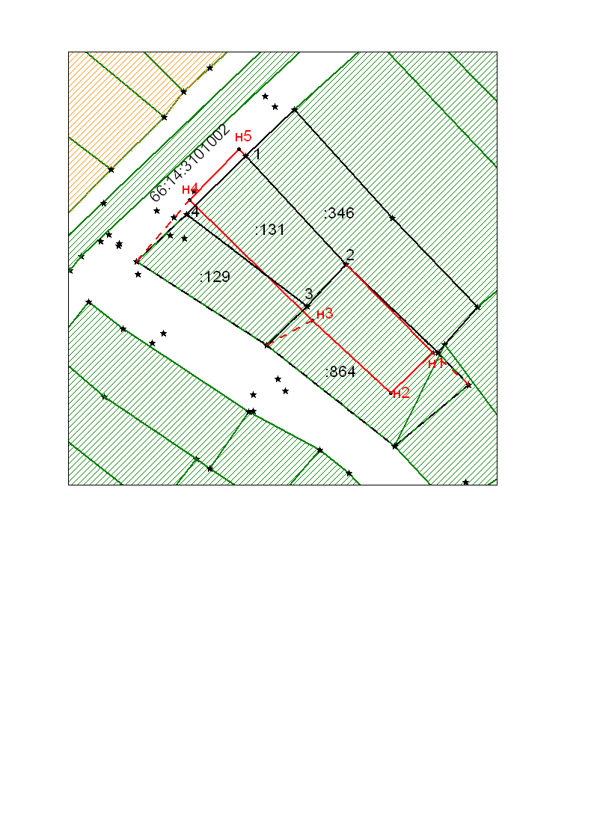

п.Сарана, ул.Заводская, дом 59

|  |  |  |  |  |  |  |
| --- | --- | --- | --- | --- | --- | --- |
| **Чертеж земельных участков и их частей** | | | | | | |
| **план 7**  **Масштаб 1: 700** | | | | | | |
| **1. Сведения о характерных точках границы уточняемого земельного участка**  **с кадастровым номером** 66:14:3101002:232 | | | | | | |
| **Обозначение характерных точек границ** | **Существующие координаты, м** | | **Уточненные координаты, м** | | **Средняя квадратическая погрешность положения характерной точки (Мt), м** | **Описание закрепления точки** |
| **X** | **Y** | **X** | **Y** |
| **1** | **2** | **3** | **4** | **5** | **6** | **7** |
| 1 | 353127.57 | 1357403.70 | 353126.15 | 1357400.74 | 0.10 | – |
| 2 | 353136.26 | 1357417.33 | 353137.40 | 1357422.68 | 0.10 | – |
| н1 | – | – | 353196.06 | 1357389.09 | 0.10 | – |
| 3 | 353187.02 | 1357379.21 | 353190.07 | 1357382.28 | 0.10 | – |
| н2 | – | – | 353180.87 | 1357369.96 | 0.10 | – |
| н3 | – | – | 353176.82 | 1357372.12 | 0.10 | – |
| н4 | – | – | 353155.25 | 1357384.44 | 0.10 | – |
| 4 | 353176.99 | 1357366.20 | – | – | – | – |
| 1 | 353127.57 | 1357403.70 | 353126.15 | 1357400.74 | 0.10 | – |

Приложение № 2

к решению Думы МО

Красноуфимский округ

от 28.10.2021 № 328

Изменения

в карту градостроительного зонирования населенных

пунктов (лист 1.1), связанные с изменением границ

территориальных зон в населенном пункте: д.Приданниково

|  |  |  |
| --- | --- | --- |
| п/п № | Местонахождение земельного участка | Изменение территориальной зоны |
| 1. | Территория, примыкающая к земельному участку с кадастровым номером 66:14:1501001:489 по адресу: Свердловская область, Красноуфимский район, д.Приданниково, ул.Приданниковская, дом 2в. | Изменение границ территориальных зон «Зона застройки индивидуальными жилыми домами (Ж1)» (реестровый номер 66:14-7.505) и «Зона озелененных территорий специального назначения (Сп3)» (реестровый номер 66:14-7.489) в соответствии с представленными схемами (схемы прилагаются). |

Зона застройки индивидуальными жилыми домами (Ж1)



|  |  |  |
| --- | --- | --- |
| Территориальное расположение: Свердловская обл, го Красноуфимский округ, д. Приданниково | | |
| Обозначение характерных точек границ | Координаты | |
| X | Y |
| 1 | 372338,74 | 1361075,06 |
| 2 | 372357,86 | 1361097,02 |
| 3 | 372366,36 | 1361107,3 |
| 4 | 372386,95 | 1361126,37 |
| 5 | 372387,42 | 1361129,57 |
| 6 | 372391,92 | 1361133,4 |
| 7 | 372391,49 | 1361134,99 |
| 8 | 372398,8 | 1361140,53 |
| 9 | 372401,35 | 1361141,88 |
| 10 | 372404,74 | 1361143,99 |
| 11 | 372407,68 | 1361146,26 |
| 12 | 372406,07 | 1361149,73 |
| 13 | 372402,04 | 1361154,46 |
| 14 | 372387,34 | 1361167,09 |
| 15 | 372383,43 | 1361161,2 |
| 16 | 372335,38 | 1361155,28 |
| 17 | 372328,22 | 1361150,14 |
| 18 | 372302,85 | 1361135,88 |
| 19 | 372286,19 | 1361121,36 |
| 20 | 372273,96 | 1361112,05 |
| 21 | 372259,64 | 1361081,94 |
| 22 | 372236,32 | 1361055,4 |
| 23 | 372207,05 | 1361030,59 |
| 24 | 372201,87 | 1361027,74 |
| 25 | 372210,24 | 1361012,53 |
| 26 | 372211,51 | 1361010,22 |
| 27 | 372216,84 | 1361012,81 |
| 28 | 372250,69 | 1361029,29 |
| 29 | 372245,68 | 1361038,55 |
| 30 | 372275,48 | 1361050,51 |
| 31 | 372294,15 | 1361058,0 |
| 32 | 372310,49 | 1361064,66 |
| 33 | 372334,2 | 1361072,17 |
| 1 | 372338,74 | 1361075,06 |

Зона озелененных территорий специального назначения (Сп3)

|  |
| --- |
| **Схема расположения** |
| Условные обозначение:  - граница территориальной зоны  **66:14-7.505** - реестровый номер территориальной зоны  **66:14:1501001** - кадастровый квартал  **:3** – кадастровый номер земельного участка  **1** – номер характерной точки границы  - характерная точка границы |

|  |  |  |
| --- | --- | --- |
| Территориальное расположение: Свердловская обл, го Красноуфимский округ, д. Приданниково | | |
| Обозначение характерных точек границ | Координаты | |
| X | Y |
| 1 | 372121,38 | 1360954,71 |
| 2 | 372208,4 | 1361007,7 |
| 3 | 372208,16 | 1361011,27 |
| 4 | 372165,69 | 1360985,5 |
| 5 | 372161,14 | 1360993,33 |
| 6 | 372201,87 | 1361027,74 |
| 7 | 372207,05 | 1361030,59 |
| 8 | 372236,32 | 1361055,4 |
| 9 | 372259,64 | 1361081,94 |
| 10 | 372273,96 | 1361112,05 |
| 11 | 372235,61 | 1361222,53 |
| 12 | 372226,96 | 1361244,34 |
| 13 | 372215,59 | 1361275,97 |
| 14 | 372208,32 | 1361295,29 |
| 15 | 372166,94 | 1361264,16 |
| 16 | 372145,93 | 1361269,97 |
| 17 | 372164,72 | 1361231,52 |
| 18 | 372167,79 | 1361223,99 |
| 19 | 372176,84 | 1361216,59 |
| 20 | 372222,76 | 1361131,72 |
| 21 | 372190,55 | 1361108,69 |
| 22 | 372185,69 | 1361115,17 |
| 23 | 372115,49 | 1361069,46 |
| 24 | 372131,86 | 1361037,25 |
| 25 | 372113,53 | 1361027,95 |
| 26 | 372114,78 | 1361025,77 |
| 27 | 372092,79 | 1361013,06 |
| 28 | 372026,33 | 1361141,8 |
| 29 | 372035,51 | 1361147,1 |
| 30 | 372021,14 | 1361171,95 |
| 31 | 372032,99 | 1361178,79 |
| 32 | 372078,6 | 1361216,98 |
| 33 | 372073,79 | 1361226,59 |
| 34 | 372057,33 | 1361218,72 |
| 35 | 372020,52 | 1361197,38 |
| 36 | 372014,45 | 1361193,74 |
| 37 | 372022,53 | 1361176,72 |
| 38 | 372010,29 | 1361170,39 |
| 39 | 372090,99 | 1361008,96 |
| 40 | 372094,02 | 1361010,62 |
| 41 | 372112,94 | 1360970,39 |
| 1 | 372121,38 | 1360954,71 |

Приложение № 3

к решению Думы МО

Красноуфимский округ

от 28.10.2021 № 328

Изменения

в карту градостроительного зонирования населенных

пунктов (лист 1.13), связанные с изменением границ

территориальных зон в населенном пункте: д.Большая Тавра

|  |  |  |
| --- | --- | --- |
| п/п № | Местонахождение земельного участка | Изменение в наименовании территориальной зоны |
| 1. | Земельный участок, расположенный по адресу: Свердловская область, Красноуфимский район, д.Большая Тавра, ул.Ленина,46 | Изменение границы территориальной зоны «Зона застройки индивидуальными жилыми домами (Ж1)» (реестровый номер 66:14-7.510) в связи с выявленной реестровой ошибкой, в соответствии с фактическими границами земельного участка (схема прилагается) |
| 2. | Территория населенного пункта | Изменение границы территориальной зоны «Зона застройки индивидуальными жилыми домами (Ж1)» (реестровый номер 66:14-7.510) – включение улично-дорожной сети в границы территориальной зоны Ж1 |



д.Большая Тавра, ул.Ленина,46

###### КАТАЛОГ КООРДИНАТ МЕЖЕВЫХ ЗНАКОВ

**ОБЪЕКТА ЗЕМЛЕУСТРОЙСТВА**

*по адресу:* ***обл. Свердловская, р-н Красноуфимский, д. Большая Тавра, ул. Ленина, 46***

*землепользователь:* ***КН* 66:14:5201001:220**

|  |  |  |  |  |  |
| --- | --- | --- | --- | --- | --- |
| № пп | Название  точки | Линии (м) | Дир. углы | X | Y |
| 1 | 1 | 12.74 | 319° 27,4' | 315388.77 | 1373416.94 |
| 2 | 2 | 8.82 | 324° 07,8' | 315398.45 | 1373408.66 |
| 3 | 3 | 1.25 | 233° 57,3' | 315405.6 | 1373403.49 |
| 4 | 4 | 6.61 | 322° 39,2' | 315404.86 | 1373402.48 |
| 5 | 5 | 1.41 | 051° 01,4' | 315410.12 | 1373398.47 |
| 6 | 6 | 11.57 | 055° 42,3' | 315411.01 | 1373399.57 |
| 7 | 7 | 8.35 | 058° 51,6' | 315417.53 | 1373409.13 |
| 8 | 8 | 6.22 | 062° 36,6' | 315421.85 | 1373416.28 |
| 9 | 9 | 3.14 | 079° 54,4' | 315424.71 | 1373421.8 |
| 10 | 10 | 3.9 | 086° 28,2' | 315425.26 | 1373424.89 |
| 11 | 11 | 38.15 | 087° 43,9' | 315425.5 | 1373428.78 |
| 12 | 12 | 21.5 | 092° 46,4' | 315427.01 | 1373466.9 |
| 13 | 13 | 18.23 | 093° 40,8' | 315425.97 | 1373488.37 |
| 14 | 14 | 31.03 | 185° 44,1' | 315424.8 | 1373506.56 |
| 15 | 15 | 17.37 | 288° 50,5' | 315393.93 | 1373503.46 |
| 16 | 16 | 3.08 | 272° 58,4' | 315399.54 | 1373487.02 |
| 17 | 17 | 42.24 | 268° 40,2' | 315399.7 | 1373483.94 |
| 18 | 18 | 7.97 | 254° 51,9' | 315398.72 | 1373441.71 |
| 19 | 19 | 18.81 | 245° 15,7' | 315396.64 | 1373434.02 |
| 1 | 1 |  |  | 315388.77 | 1373416.94 |

Площадь 2833 кв. м

Приложение № 4

к решению Думы МО

Красноуфимский округ

от 28.10.2021 № 328

Изменения

в карту градостроительного зонирования населенных

пунктов (лист 1.5), связанные с изменением границ

территориальных зон в населенном пункте: с.Криулино

|  |  |  |
| --- | --- | --- |
| п/п № | Местонахождение земельного участка | Изменение в наименовании территориальной зоны |
| 1. | Земельный участок, расположенный в крайней южной части населенного пункта | Внесение изменений в границы территориальной зоны «Зона застройки индивидуальными жилыми домами (Ж1)» (реестровый номер 66:14-7.434), увеличив ее до южной границы населенного пункта |